兰州大学本科生毕业论文（设计）开题报告登记表
学生姓名 |  | 赵亮 | 性别 | 男 | 学号 | 320130920181
学 院 |  | 信息学院 | 年级 | 13 | 专业 | 教育技术学
指导教师  姓 名 |  | 柳春艳 | 指导教师  专业技术职务  技 术 职 务 |  | 讲师 | 开题报告  日 期 | 2016年12月15日
论文题目 |  | 基于Android平台的兰州大学图书馆客户端的设计与实现
开 题 报 告 内 容
选题来源 | □基金项目 □横向课题 ■自选 □其它
论文选题的意义、主要研究内容和文献资料调研情况 | 一、研究意义  基于Android平台的兰州大学图书馆客户端主要是指将兰州大学图书馆官网系统中，为了方便学生进行图书馆的最新动态的查询、接收新书到馆的通知和其他各类消息的通知、馆藏的检索、电子期刊的阅览、校区馆藏和开放时间的查询、借阅服务、科技查新、图书续借、预约以及馆际互借等功能的使用进行的功能模块化集成的系统的实现。  计算机的发展带来了人们生活方式的改革，智能手机在这场变革中更是发挥着巨大的作用。Android 是目前智能手机领域的主流系统之一，是用户最为广泛的手机操作系统，也是我校学生使用最多的手机系统。由于兰州大学图书馆客户端最终运行平台是安装Android系统的智能手机，因此，对于信息量较少的查询工作、简单的业务处理，例如：图书馆最新动态、新书推荐、开放时间查询的查询及图书续借及预约、馆际互借功能的使用，就显得非常灵活。尤其是在我们每次准备走进图书馆的情况下，打开客户端就可以查询到这些自己关心的资讯，找到我们想看的书籍的位置，给师生使用图书馆带来极大的便利。采用Android平台设计和实现兰州大学图书馆客户端，能够满足众多校园用户利用移动终端设备方便快捷的使用图书馆的各项功能，为校园的信息化服务提供了更多的支持，对移动校园网的建设具有重要意义。^{[1]}  二、研究现状  随着第四代移动通信技术的普及和智能设备的发展，人们对于获取信息的需求也显得更加强烈，在获取方式上也更加多样，不再是局限于传统的固定终端连接互联网络，而是通过各种智能设备，移动地获取信息。^{[2]}兰州大学图书馆是我校重要组成部分，馆藏丰富，历史悠久，是莘莘学子心目中的精神家园，是学校的象征，也是我校大学精神的重要守护者。图书馆是我校师生每日不可或缺的重要学习资源，是老师和学生查询文献资料，获取各个学术领域内最新知识的重要途径。  Android是一种基于Linux的自由及开放源代码的操作系统，由Google公司和开放手机联盟领导及开发，主要使用于移动设备，如智能手机和平板电脑。第一部Android智能手机发布于2008年10月。沿袭至今，安卓已经发布了Android 7.1.1版本的系统平台。据硬件生产厂商统计，截至2016年3月，我国各手机操作系统平台市场占有如下图所示：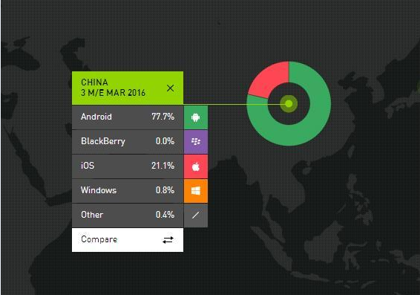  图1 2016年3月份中国智能手机操作系统市场占有份额  目前，Android平台主要运行在手机、平板电脑等便携式设备上，由于这些设备的计算能力、数据的存储能力的局限，在Android平台中大部分应用都是以纯粹的客户端的角色，然后通过网络与传统大型应用的交互，充当大型企业应用的客户端。另外，Android 平台基本上是免费的，能够给用户非常方便的数据查阅功能。因此Android平台为校园内师生动态获取图书馆信息的需求提供了实现的可能性。  从我校来说，图书馆客户端的历史，无论是Android版，还是IOS版，目前都是空白，并没有进行过任何的设计和实现，通过对我校部分同学的调查发现，同学们对于图书馆客户端的兴趣和期待比较大，对于图书馆客户端的功能期待主要包括图书借阅手续的办理，图书续借和预约，自习室空座位的查询，特色资源及试用资源的在线使用，新书推荐，各类通知公告的展示，以及一些可以为班级服务的小功能等；  从同等高校来看，已经实现了图书馆客户端的学校主要有北京大学，吉林大学等几所高等院校，其中北京大学图书馆客户端最后一次更新是在2013年，版本较为落后，软件存在一些漏洞，设计也不够新颖，其中吉林大学图书馆客户端实现了馆藏查询、图书续借，通知公告、图书馆导航，公开课，学术资源以及报纸等功能，是同等院校的图书馆客户端中较为完善的一款；从全国来看，其他机构拥有图书馆客户端的有首都图书馆，部分省市也拥有自己的图书馆客户端，功能相对不够完善，使用较为繁复。  三、研究内容  （一）Android平台构架及特性  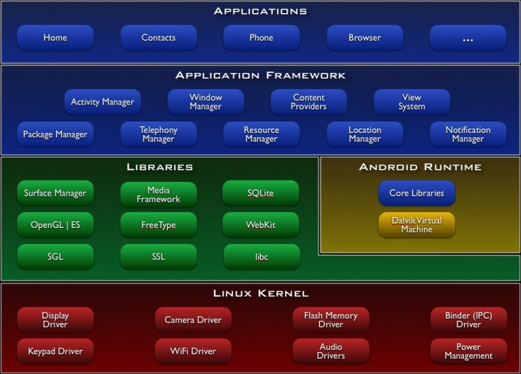  图2 Android系统的体系结构^{[3]}  Android系统的底层是建立在Linux系统之上的，该平台由操作系统、中间件、用户界面和应用软件4层组成，它采用一种被称为软件叠层（Software Stack）的方式进行构建。这种软件叠层结构使得层与层之间相互分离，明确各层之间的分工。这种分工保证了层与层之间的低耦合性，当下层的层内或层下发生改变时，上层应用程序无需任何改变。  整个Android系统的体系结构如图2（图2直接引自Android官方文档），从图2可以看出，Android系统主要由5部分构成：应用程序层、应用程序框架、函数库、Android运行时、Linux内核。  其中上层是应用程序层（Applications）,Android系统将会包含系列的核心应用程序，包括电子邮件客户端、SMS短信息、日历、地图、浏览器、联系人等。这些应用程序都是用Java编写的,因此基于Android平台的兰州大学图书馆客户端也是用Java语言编写。  （二）Java语言在Android开发过程中的应用  本系统采用Java语言实现，Java是一种可以撰写跨平台应用软件的面向对象的程序设计语言，是由Sun Microsystems公司于1995年5月推出的Java程序设计语言和Java平台（即JavaSE, JavaEE, JavaME）的总称。Java 技术具有卓越的通用性、高效性、平台移植性和安全性，广泛应用于个人PC、数据中心、游戏控制台、科学超级计算机、移动电话和互联网，同时拥有全球最大的开发者专业社群。在全球云计算和移动互联网的产业环境下，Java更具备了显著优势和广阔前景。  （三）Android新开发环境Android studio的搭建^{[4]}  1.JDK的下载安装:  JDK（Java Development Kit）是Sun Microsystems针对Java程序员的开发工具集。自从Java推出以来，JDK已经成为使用最广泛的Java SDK。JDK 是整个Java的核心，包括了Java运行环境、Java工具和Java基础类库。  由于Sun公司已经被Oracle公司收购，因此JDK可以在Oracle公司的官方网站（http://www.oracle.com/cn/index.html）上下载。本系统将采用jdk1.8.0_101版本。下载完JDK之后，就可以安装JDK了，安装完配置环境变量即可。具体下载安装细节可参考《Android从入门到精通》一书，由明日科技编著，清华大学出版社出版。  2.Android SDK的下载与安装:  学习开发Android应用程序，首先需要下载并安装Android SDK。Android是谷歌（Google）公司推出的手机开发平台。SDK（Software Development Kit）软件开发工具包。在Android SDK中，包含模拟器、教程、API文档和示例代码等内容。下载地址：http://developer.android.com/index.html。具体下载安装细节可参考《Android从入门到精通》一书，由明日科技编著，清华大学出版社出版。  3.Android studio的下载与安装:  Android studio是Google公司为方便广大开发人员，设计开发的专门用于Android开发的工具，是一个开放源代码的，基于Java的开发平台，同时也支持C/C++的开发和使用，以便更好地开发Android NDK应用。在Google官网上有对应的下载地址，也可以通过中文社区进行下载和使用。下载地址：http://www.android-studio.org。安装细节可参考Android studio中文社区使用教程。  （四）Android项目目录结构^{[3]}  Android项目目录结构是整个开发过程中开发人员必须熟悉和了解的，Android studio对项目目录结构进行了重新的整合和分包管理，最新版Android项目目录结构如图3所示：  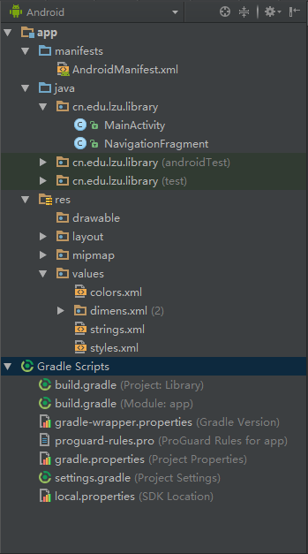  图3 最新版Android项目目录结构  1.manifests包:  在manifests包中，主要用来存放清单文件AndroidManifest.xml文件。该文件包含了一个应用的基本信息的管理，如四大组件（Activity、ContentProvider、BroadcastReceiver、Service）的注册、程序所需的权限的声明等。  2.java包：  在java包下，主要存放着应用程序编写过程中的源代码，包括程序代码和测试代码，其中，MainActivity.java文件的代码如下：  public class MainActivity extends Activity {  @Override  protected void onCreate(Bundle savedInstanceState) {  super.onCreate(savedInstanceState);  setContentView(R.layout.activity_main);  }  }  3.res包：  系统资源，所有文件都会在R文件生成资源ID。主要包括drawable、layout、mipmap、values四个子包，存放布局文件，值引用，图片资源等。  4.Gradle Scripts包：  系统支持文件、配置参数文件等。  （五）兰州大学图书馆客户端功能模块设计  如图4，兰州大学图书馆客户端共有六大模块，包含首页、堂主、最新动态、服务、分类以及个人中心，其中堂主模块包含堂主风采、大厅、特色及试用资源、新书推荐、通知公告、班级投票小功能模块，首页包含馆藏检索、图书借阅、中外文数据库等功能，最新动态包含图书馆其他各类通知，馆长推荐等功能，服务包含通知公告、到馆新书、馆际互借等功能，分类包含对图书的分类，方便针对性查询，个人中心包含个人借阅情况查询，续借办理，在线预约以及我的阅读历史查询等功能。  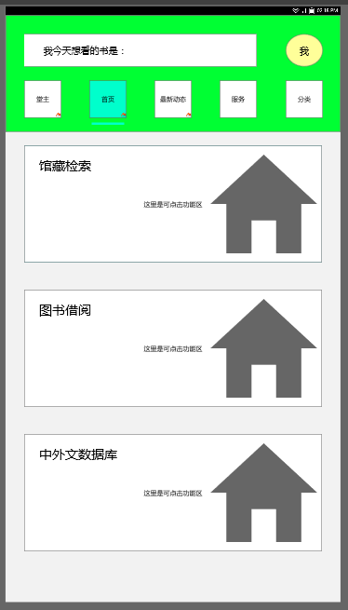  图4 效果图简介  （六）兰州大学图书馆客户端实现原理  兰州大学图书馆客户端是使用Android智能手机客户端提供服务，通过客户端，查询服务器和和本地的数据进行展示，采用MVC设计模式，用服务器端作为主要的数据来源，用客户端进行数据的展示和管理。对一些常用数据，使用本地数据库SQLite进行存储，对于需要联网进行更新的数据，通过兰州大学图书馆官网页面进行获取，还可以通过web服务器提供的接口进行连接和数据的查询更新。  四、研究方法  基于Android平台的兰州大学图书馆客户端的设计与实现采用实证研究法。所谓实证研究法是科学实践研究的一种特殊形式。其依据现有的科学理论和实践的需要，提出设计，利用科学仪器和设备，在自然条件下，通过有目的有步骤地操纵，根据观察、记录、测定与此相伴随的现象的变化来确定条件与现象之间的因果关系的活动。主要目的在于说明各种自变量与某一个因变量的关系。  五、研究进度  论文研究进度的提前安排有助于研究者根据相关要求来进行研究，这样更有助于研究者的结论更加科学，研究进程也更加有效率。  （1）2016年10月20日—2016年12月15日，选题，搜集资料，查阅文献，研究国内相关的研究情况，根据自己的研究方向和目的完成开题报告，经由学院审阅。  （2）2016年12月15日—2017年1月15日，文献相关情况整理，完成文献综述，写出大致的研究框架。  （3）2017年1月15日—2017年2月1日，与导师确定研究细节的相关问题，确保研究品质。  （4）2017年2月2日—2017年4月15日，对调研的资料进行整理，形成论文的初稿，供2017年老师审阅。  （5）2017年4月15日—2017年5月1日，根据老师对初稿的意见对论文进一步进行二次或三次至多次修正，形成最终的论文。  （6）2017年5月，准备最后的论文答辩相关事项。  六、参考文献  [1] 杨艳妮，明均仁．基于Android的移动图书馆APP功能设计与实现[J]．信息技术，2015.4  [2] 王艺璇. 基于Android平台的移动图书馆客户端设计与实现[J]. 智能计算机与应用,2011.12  [3]王向辉.Android应用程序开发(第2版) [M] 北京：清华大学出版社，2012.5
指导教师  审定意见 | 指导教师签名：  年 月 日
教学科研基层组织或合作单位审定意见 | 负责人签名：  年 月 日
备 注

